Тема урока: Волновое движение.
Цели урока:
- Изучить условия возникновения и механизм распространения волн, характерные особенности продольных и поперечных волн
- Продолжить развитие умений находить изучаемое явление в обыденной жизни и объяснять его с физической точки зрения
Оборудование : волновая машина , презентация
Ход урока
Орг.момент
Изучение нового материала
До сир пор рассматривались колебания в отдельных КС (математический и пружинный маятники). Но такие изолированные КС встречаются реже, чем системы связанные друг с другом.
Например: колебания диффузора громкоговорителя передаются барабанной перепонке уха ; колебания удочки- поплавку- он частицам воды.
Итак , мы должны сегодня изучить особенности колебаний в упругих средах , где каждая частица связана с другой. ( запись темы)
Какие же вопросы мы разбираем при помощи презентации :
- Что такое волна ?
- Основные свойства волн.
- Виды волн и условия их возникновения.
Когда и где мы наблюдаем волны?
А) во время дождя
….Стихнул ропот непогоды.
Тишины незримый дух …..
Б ) в море
Оделося море в свой гневный огонь
И волны , как страсти , кипучие катит,
Вздымается ,бьется ,как бешеный конь,
И кажется , гривой до неба дохватит…
В) в ветреную погоду стебли ржи и пшеницы опускаются и поднимаются
Волнуется желтеющая нива…..
- Что же такое волна , как вы понимаете ?
Колебания , распространяющиеся в упругой среде , называются волной.
Рассмотрим механизм распространения волн.
Частицы тела взаимодействуют друг с другом , и если из положения равновесия вывести первую , то она возбудит вторую , та третью и т.д., т.е побежит волна.
Образование волн обусловлено упругими деформациями среды и наличием силовых связей , между частицами.
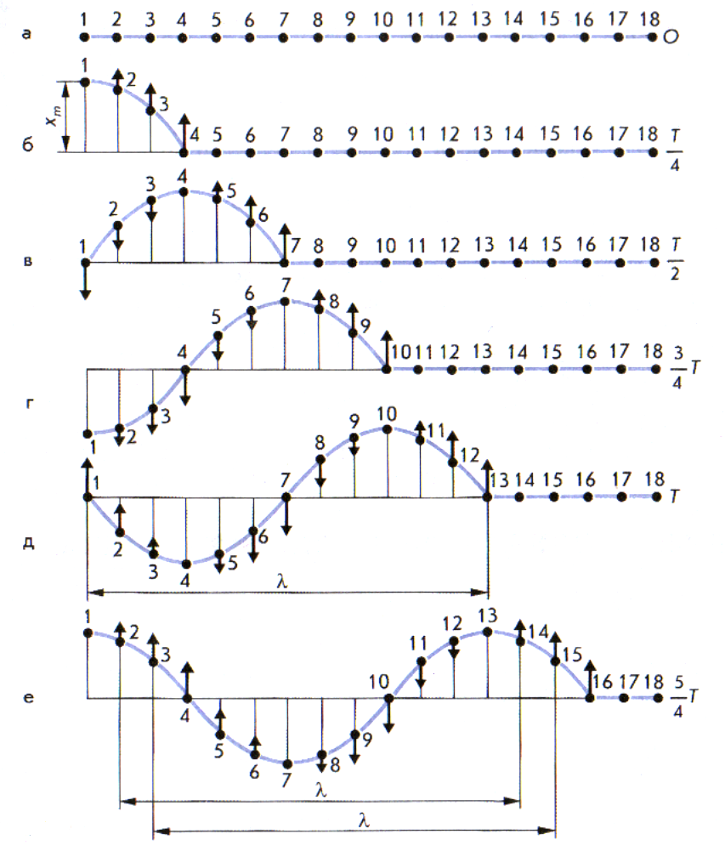
Каковы же свойства волн ?
Распространение колебаний в среде связано с передачей энергии от одной колеблющейся частицы к другой.
Примеры : 1)камень брошенный в воду создает волны , которые часть своей энергии передают прибрежным камышам , песку….
2)энергия колеблющейся струны гитары переносится звуковыми волнами и воспринимается ухом или микрофоном.
Энергия ,переносимая волной , равна сумме кинетической энергии частиц и потенциальной энергии деформации среды. Энергия ,которую несет с собой волна , распространяется вместе с волной в том же направлении.
Рассмотрим еще особенности волнового движения. Точки совершают колебания вблизи своего положения равновесия и не перемещаются волной.
Примеры: набросаем на поверхность воды стружки и в центр камень; увидим , что стружки поднимаются и опускаются на волне , но относительно места падения остаются там же.
Итак, при распространении волны перемещаются только форма и энергия , но не колеблющееся вещество.
Свойства волн
Переносят энергию Переносят форму
Не переносят вещество
Познакомимся с основными видами волн. При демонстрации волн часто используется волновая машина.
Виды волн

Поперечные Продольные
Волны, распространяющиеся в направлении перпендикулярном направлению колебаний частиц в волне , называются поперечными.
Волны , в которых колебания происходят вдоль той же прямой , что и их распространение , называются продольными.

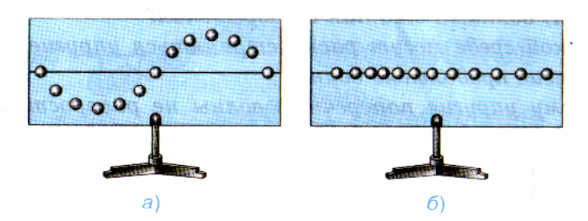
Продольную волну можно получить в тех средах , где возможны деформации сжатий и растяжений, т.е в любых средах.
Поперечные волны возможны в тех средах, где возможны упругие деформации сдвига, т.е только в твердых телах.

Сообщения уч-ся
- Сейсмические волны
Из-за наличия у Земли жидкого ядра поперечные сейсмические S - волны , имеющие скорость около 8км/с , не фиксируются на стороне Земли , диаметрально противоположной месту землетрясения.
- Рифели
Рифели - это знаки мелкой волновой ряби. Они существуют на Земле со времен появления сыпучих сред- снега и песка. Их отпечатки встречаются в древних геологических пластах(иногда вместе со следами динозавров). Первые научные наблюдения над рифелями были сделаны Леонардо да Винчи. В пустынях расстояние между соседними гребнями волновой ряби изменяется в пределах от 1 до 12см при глубине впадин между гребнями 0,3 – 1 см.
- Цунами
Волны ,которые возникают при подводных толчках ,называются цунами , в переводе с японского «большая вода в гавани». Цунами- продольная волна. Она имеет огромную длину и большую скорость распространения ,этим и объясняется колоссальная разрушительная сила.
- Благодаря ритмичной работе мышц дельфины (рыбы) могут отталкиваться от воды и таким образом перемещаться. При этом по их телу , в направлении от головы к хвосту с возрастающей амплитудой пробегает плоская или винтообразная упругая волна. Скорость распространения этой волны превышает быстроту перемещения дельфина (рыбы). За счет ритмичного отталкивания от воды при распространении по телу упругой волны и осуществляется плавание. К помощи плавников прибегают только для поддержания равновесия и при медленных перемещениях.
- При сильном выхолаживании приземного воздуха в атмосфере могут возникать мощные температурные инверсии со скачком температуры 20С и более. Центральные районы Якутии занимают первое место в мире по количеству инверсий. Проходящие через атмосферу под большим наклоном звуковые лучи в слоях инверсии испытывают сильное преломление и возвращаются к земле , за счет фокусировки звуковых лучей температурной инверсией резко возрастает слышимость звуковых сигналов.
Р.Скотт в Антарктиде при штиле и температуре - 60С слышал скрип снега под лыжами и удары ломом о лёд с расстояния порядка 5км. В Оймяконе лай собак , работа электропилы и широковещательные радиопередачи средней громкости на открытом воздухе в середине зимы хорошо слышны из ближайшего совхоза , находящегося в 2,5 км от места наблюдения.
- В зоне прибоя волны отдают энергию , накопленную при движении в морях и океанах. Волны прибоя создают при ударе о берег давление от 3000 до 30000 кг/м² и во время сильных бурь могут перемещать глыбы массой до 100 тонн. Возникающие при мощном дроблении водных масс крупные капли поднимаются на высоту 60м. Удары волн обрушиваются на берег довольно регулярно со средним периодом 4,8 с , и являются причиной возбуждения в атмосфере мощных инфразвуковых колебаний.

Закрепление
-Продольные или поперечные волны создает в полете птица взмахами своих крыльев ?
Ответ : продольные волны
- Почему вращение настольного вентилятора в вертикальной плоскости создает упругие волны в горизонтальном направлении , в отличии от обруча , вращающегося в той же плоскости ?
Ответ :поверхность обруча приводит в движение ближайшие к ней молекулы воздуха в вертикальной плоскости. Благодаря форме лопастей вентилятора молекулам воздуха сообщается импульс преимущественно в горизонтальном направлении. Создавшееся при этом разрежение компенсируется притоком молекул воздуха с тыльной стороны вентилятора. Воздействие лопастей носит периодический характер , создается упругая продольная волна.
-Даже в полной темноте рыбы обнаруживают приближение опасности с помощью своего тела. Какие волны «видят» рыбы?
Ответ : упругие продольные волны ,как вызванные движением других обитателей моря , так и отраженные от препятствий волны ,вызванные собственным движением рыбы.
- Лыжник , скользящий по склону горы под некоторым углом к горизонтали , окажется внизу. Почему удерживается на определенном уровне от скатывания вниз человек , скользящий на доске вдоль переднего склона океанской волны ?
Ответ : на переднем склоне поперечной поверхностной волны частицы воды движутся вверх. Сила , действующая на человека со стороны волны на данном уровне ,сообщает человеку ускорение , компенсирующее ускорение свободного падения . Поэтому не наблюдается перемещение в вертикальном направлении.
- Почему невозможно сохранить в тайне проведение подземных ядерных испытаний , даже если взрыв произведен в другом по отношению к наблюдателю полушарии Земли ?
Ответ : упругие поверхностные волны распространяются в коре земного шара. Можно зарегистрировать не только сам факт , но и место проведения испытаний с помощью нескольких датчиков , установленных в различных точках Земли.

Дома :уч.Перышкин,Гутник п 31,32
Итог урока.

